
Se préparer pour un mouvement d’ensemble du monde du travail !
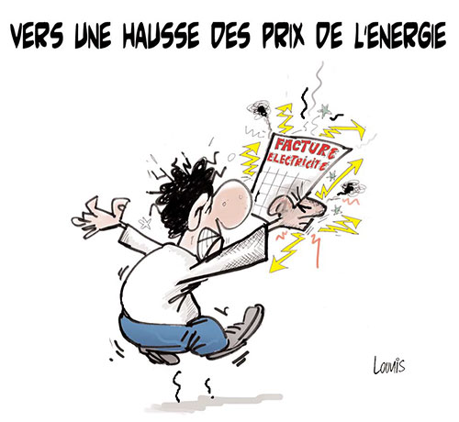
Augmentez les salaires et les indexer sur la hausse réelle des prix !
Les prix de l'énergie augmentent et pendant que nos factures explosent le gouvernement va débloquer 10 milliards sur le budget de l'État, c’est-à-dire avec nos impôts, pour aider les entreprises à payer leurs factures d'électricité !
Dans son projet de loi de finances 2023, il va supprimer la cotisation sur la valeur ajoutée des entreprises soit 4,1 milliards d'euros de baisse d'impôt y compris pour celles qui font des profits ou des chiffres d’affaires records comme Total (+ 43 %), Airbus (+ 27 %), Stellantis (+ 29 %) !
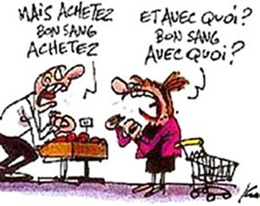
L’Insee annonce que l’inflation sur un an s’élève à près de 12 % pour les prix alimentaires. Mais sur de nombreux produits c’est bien plus :
- Viande surgelée +30%
- Légumes frais + 17,7%
- Pâtes +20%
- Produits laitiers +16%
- Viandes +11%…
Dans de nombreuses entreprises, des travailleurs se sont mis en mouvement pour de meilleurs salaires. Pour pouvoir imposer partout des augmentations de salaires et leur indexation sur la hausse réelle des prix ces mouvements devront se généraliser.
S’y préparer, en discuter, s’organiser, dès à présent, est une nécessité pour l’ensemble du monde du travail !
Journée de grèves et de manifestations du :
Jeudi 10 novembre 2022
Pour l’augmentation des salaires, et dans le cadre d’une nouvelle journée de mobilisation nationale, la CGT appelle l’ensemble des salariés, de la jeunesse, des retraités à se rassembler :
A 14H00 sur le parking du DÉCATHLON à MONTBÉLIARD

INFOS CSE

Un Compactage pour ses seuls intérêts
Au CSE du 27 octobre 2022, la direction a annoncé la création d'un nouveau bâtiment dédié à la peinture. Selon elle, la nouvelle unité doit être opérationnelle en 2025 et sera implantée dans un nouveau bâtiment, unique, à proximité du ferrage et du montage, pour une simplification des flux.
Les objectifs d’y gagner financièrement sont clairement annoncés par la direction !
La CGT a dénoncé son refus de dire ce qu’elle prévoit pour les emplois, dont ceux des 320 salariés qui y travaillent actuellement. En dix ans, les effectifs de Sochaux/Belchamp comptent 2 fois moins de salariés en CDI et 3 fois moins de salariés intérimaires et la direction ne s’engage pas à les embaucher en CDI.
Danger Grave et Imminent au FERRAGE
La CGT a dénoncé en CSE le travail ininterrompu, pendant près de 12 heures, d’un maintenancier du Ferrage qui, le 12 octobre, intervenait sur une panne. Ce dernier, victime d’un grave accident du travail a eu le bout du doigt sectionné. Il a été dirigé aux urgences. La CGT a déposé un Danger Grave et Imminent.
En demandant à ce salarié de travailler au delà de la limite horaire autorisée, la direction a bafoué la loi qui interdit de travailler plus de 10 heures par jour, sauf si elle a eu une dérogation accordée par l’inspection du travail, ce qui n’était pas le cas ce 12 octobre.
Au CSE, la direction a dû admettre que cette situation était anormale, mais cette pratique illégale n’est pas une première à Sochaux !
La CGT était déjà intervenue en juillet 2019 auprès de l’inspection du travail pour les salariés du VSD et la direction avait été contrainte de demander une dérogation pour se remettre dans les clous.
A l’époque, lorsque la direction a consulté les organisations syndicales sur les allongements d’horaires du VSD, la CGT a été la seule à émettre un avis défavorable.
Attaque sur les retraites en 2023

Des discussions sur les retraites vont débuter fin 2022 entre le gouvernement et les syndicats. Les générations nées à partir de 1961 seraient visées par cette attaque des retraites en 2023.
Si l’âge légal de départ à la retraite passait à 64 ans, avec 4 mois d’ajout de cotisations par an, en 2031 l’âge légal de départ en retraite passerait à 65 ans !

Réformer les retraites parce que nous vivons plus vieux, parce que le financement du régime ne serait plus assuré ou parce que les régimes spéciaux coûteraient chers ne sont que des mensonges !
La CGT est pour la défense d'une retraite à 60 ans pour toutes et tous avec un revenu qui permet de vivre dignement, et contre l'augmentation de l'âge légal de départ à la retraite !

Pour les retraites des réformes régressives ont été mises en place depuis 1993. La menace d’allongement des annuités et le décalage de l’âge légal ont pour finalités la diminution programmée du niveau des pensions et la disparition des régimes spéciaux ou spécifiques.
La CGT est pour la restauration du calcul des pensions sur les 10 meilleures années dans le privé et la suppression des décotes de la réforme Touraine pour permettre un départ à 60 ans à taux plein.

